今日动态
2023.9.4
- 早晨入园
今天是宝贝们开学的第一天，大部分宝贝都按时来到了班级，个别宝贝迟到咯~我们的入园时间是8:05~8:15，明天要早点来哦！还有个别宝贝来的时候是流着小珍珠的，我们已经又长大一岁啦！相信宝贝们可以克服这些困难哦！
- 户外活动
今天我们的户外玩了大型攀爬架。
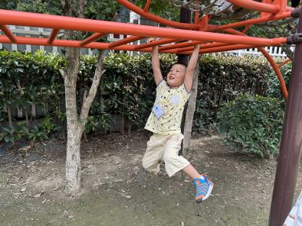 | 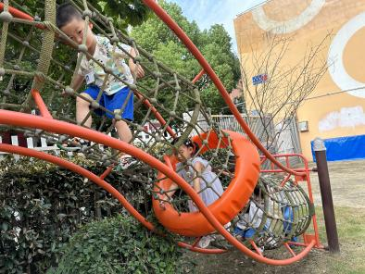 | 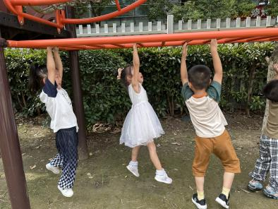
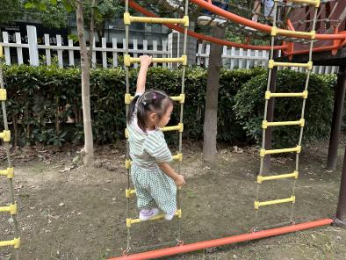 | 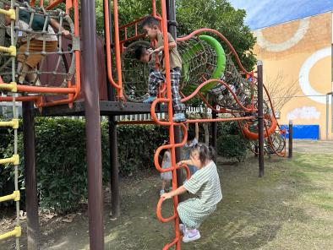 | 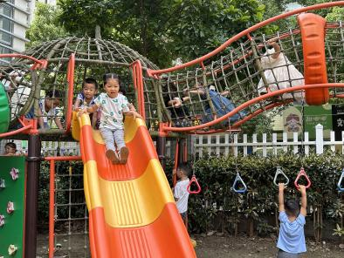
宝贝们都玩的很开心，今天的天气也比较热，家长们可以为宝贝们准备吸汗巾和温水哦！
- 点心时间
户外活动结束后，我们喝牛奶、吃饼干，相关的食谱也已经发在了群里，大家可以关注一下哦！
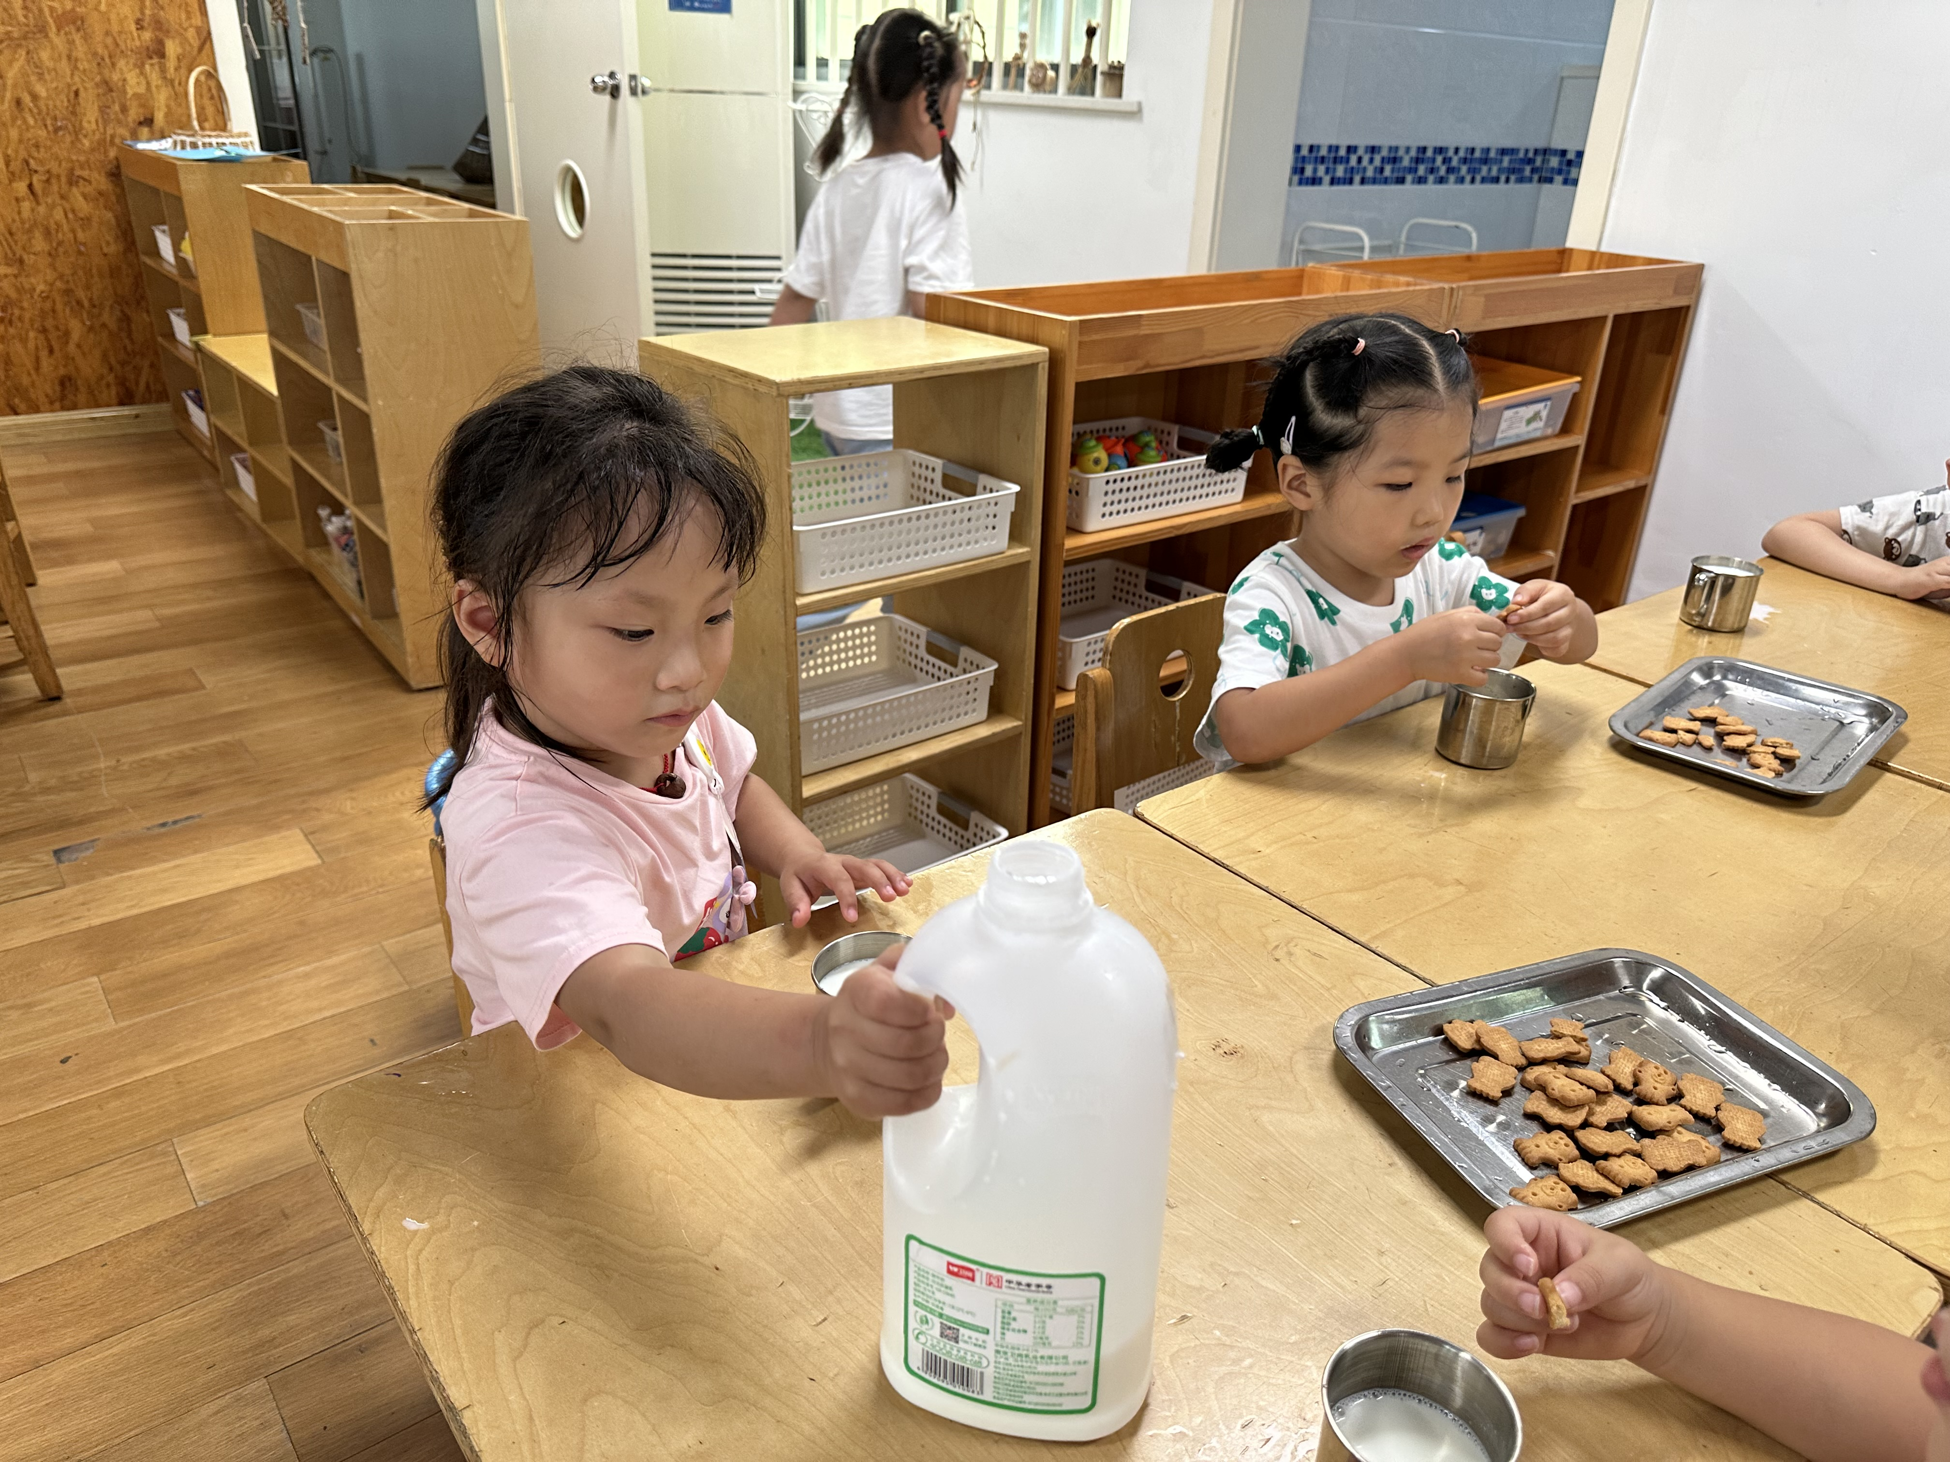 | 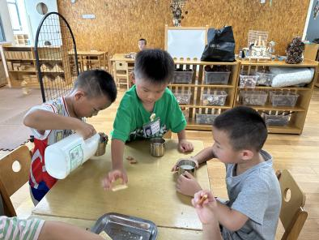
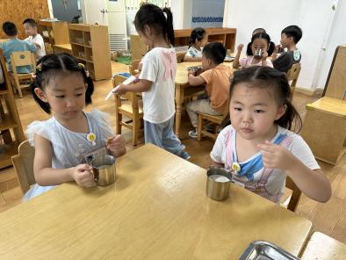 | 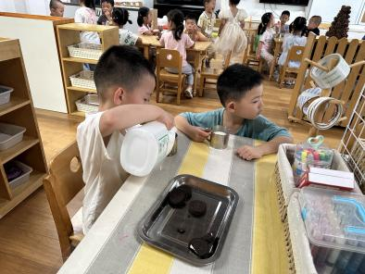 | 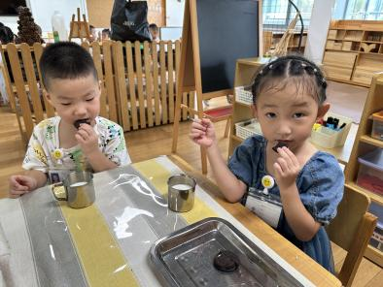

- 开学惊喜活动
我们为宝贝们准备了开学跨栏和惊喜盲盒小活动。
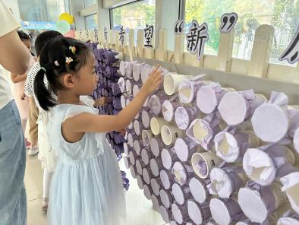 | 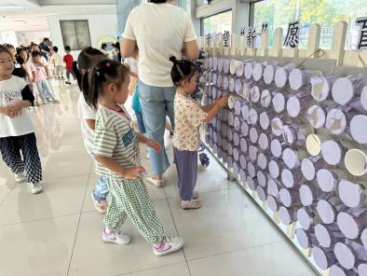 | 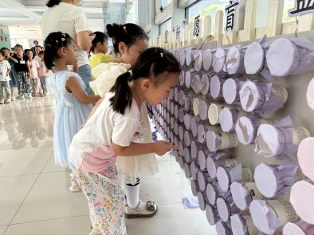
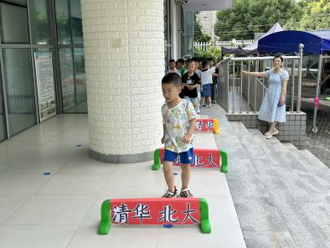 | 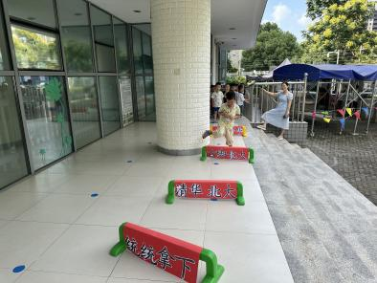 | 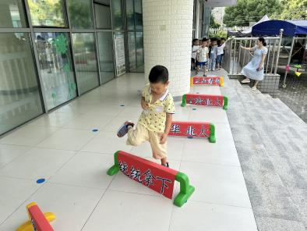

- 集体活动
今天的集体活动是语言《假期趣事》。
教材分析：孩子们在家中度过了漫长而又快乐的第一个暑假，在假期中，孩子们发生了许多有趣的事情，如有的孩子和父母长辈外出旅游，有的去亲戚家做客，有的参加了兴趣班……回到了久违的幼儿园，见到了自己熟悉的小伙伴，孩子们之间有许多的话要说。本次活动给孩子们搭建了一个相互交流的平台，孩子们围绕“假期趣事”话题展开交流，分享了解自己与同伴的假期生活，共同分享快乐。
幼儿发展分析：大部分孩子在假期中语言表达能力较以前有了一定的提高，对于自己感兴趣的话题，大部分孩子都能积极参与并围绕话题展开交流，都能用简短却完整的语句表达自己的想法，但是也仍旧有个别幼儿不知道“从何谈起”，语言组织能力弱，表达不完整、清楚。同时经过一个暑假无拘无束的生活，打破了以往有规律的生活，孩子们的常规比较散漫，倾听习惯不是很好，小部分幼儿能有意识地听与自己有关的信息，并以此提出自己的想法，但仍有部分幼儿不能注意听他人讲话。
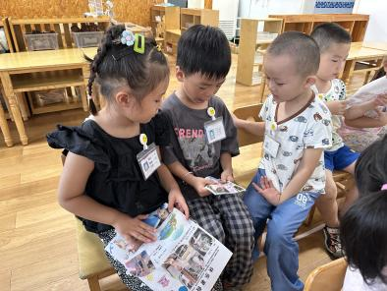 | 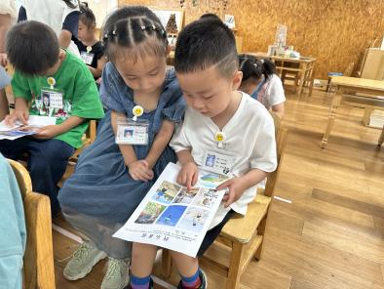 | 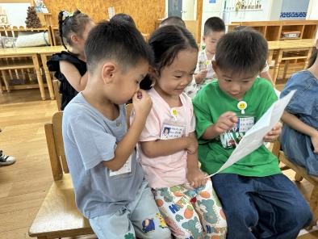
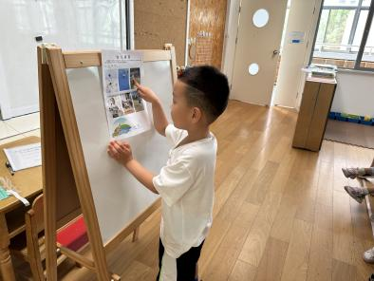 | 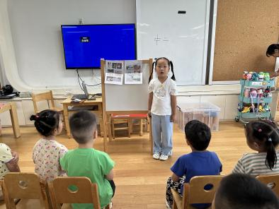 | 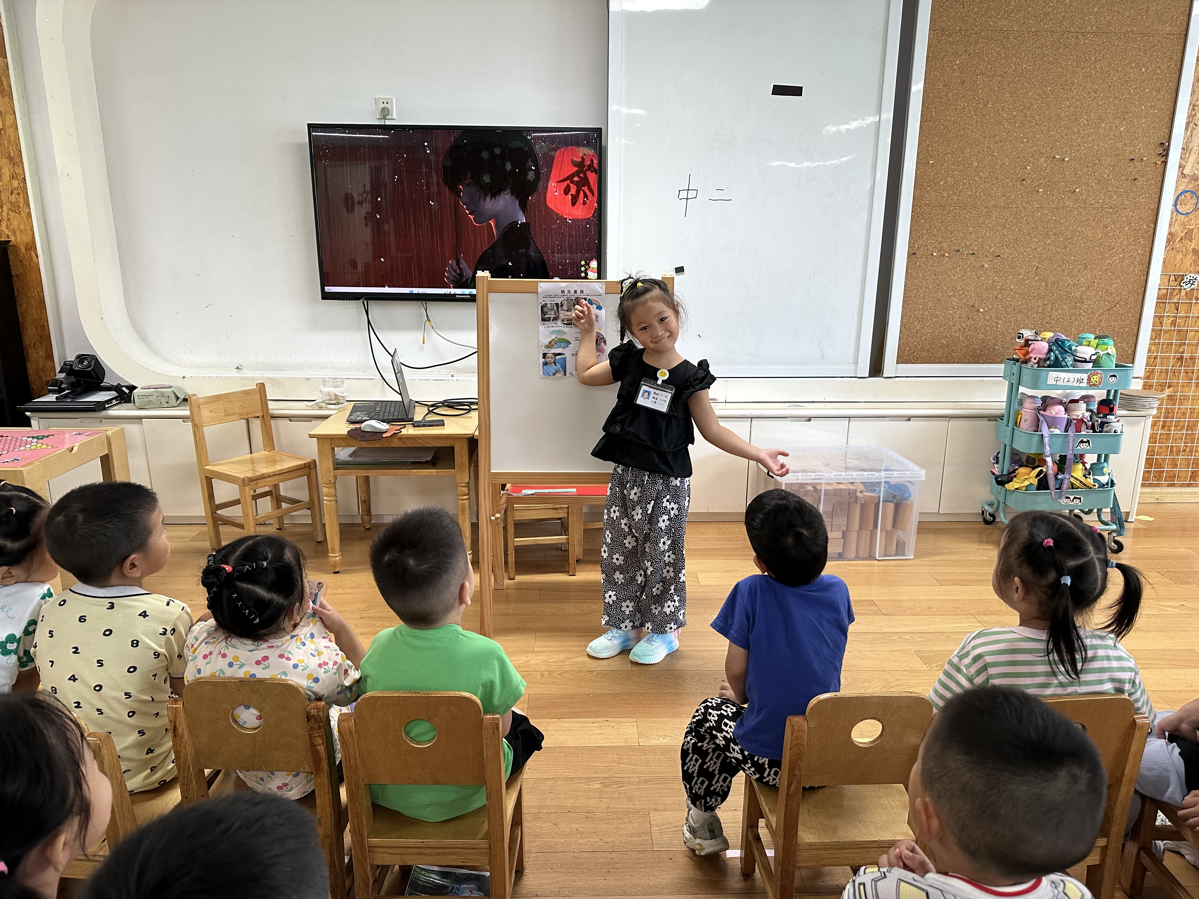
- 温馨提示
新学期为了孩子们能够顺利适应中班生活，特做如下温馨提示：
入园时间：8:05——8:15
离园时间：第一批15:39 第二批16:39
放学地点2号门，请大家与负责接送的人员沟通好时间哦！

